Сезон охоты на бобра и выдру
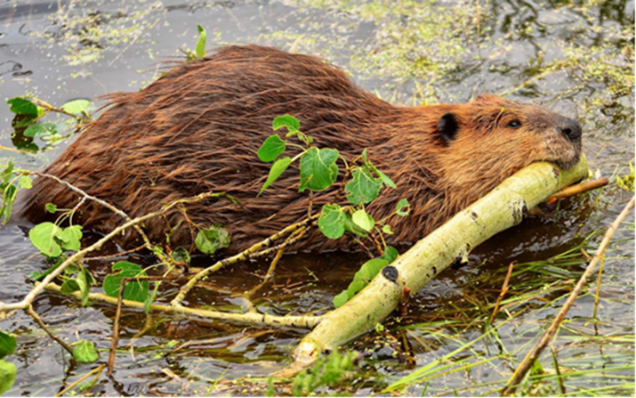
В соответствии с Правилами охоты с 1 сентября открывается сезон охоты на бобра и выдру, который продлится до 31.03.2027.
Охотиться разрешено как ружейным (из засады, с подхода, с подъезда с маломерных судов, на норах), так и безружейным (на норах, с использованием капканов или ловушек (кроме петель)) способами.
В качестве орудий охоты разрешается использовать:
нарезное охотничье оружие;
гладкоствольное охотничье оружие с применением патронов, снаряженных пулей или картечью;
охотничьи луки и арбалеты;
при охоте с подъезда – маломерные суда без двигателя или с неработающим двигателем;
охотничьих собак (кроме гончих и борзых);
капканы, ловушки (кроме петель).
Охота на бобра и выдру разрешена как в светлое, так и в темное время суток. Однако следует помнить, что при безружейной охоте с капканами или ловушками их установка (снятие), проверка, настораживание и извлечение добытых животных допускаются только в светлое время суток. Ружейная или безружейная охота на норах, а также ружейная охота с подъезда с маломерных судов допускается только в светлое время суток.
Обращаем особое внимание, что ружейная охота на бобра и выдру в темное время суток разрешается способами из засады, с подхода и только по разовым охотничьим путевкам к разрешению (сроком действия не более 24 часов), а также с обязательным назначением и в присутствии руководителя охоты.
В ходе безружейной охоты на бобра и выдру допускается добыча норки американской и ондатры, случайно попавших в установленные капканы или другие ловушки. При этом охотником на оборотной стороне охотничьей путёвки к разрешению указываются вид животного (норка американская или ондатра) и дата добычи по каждому случайно добытому животному до его извлечения из капкана или ловушки.
При обнаружении охотником в установленном им на бобра или выдру капкане (ловушке) другого животного нормируемых видов или дикого животного, относящегося к виду, включённому в Красную книгу, охотник, не изымая животное, должен проинформировать об этом должностное лицо пользователя охотничьих угодий.
В случае попадания в капкан или другую ловушку выдры в процессе добычи охотником бобра (или наоборот) разрешение закрывается по фактически добытому животному.
Незаконная охота на бобра или выдру влечёт административную (ч. 1 ст. 16.27 КоАП Республики Беларусь) или уголовную (ст. 282 Уголовного кодекса Республики Беларусь) ответственность, а также обязанность возмещения нарушителем вреда, причинённого окружающей среде в результате незаконного изъятия животного. Размер указанного вреда в случае незаконной добычи бобра составляет 70 базовых величин. Поскольку выдра речная является образцом СИТЕС (Конвенция о международной торговле видами дикой фауны и флоры, находящимися под угрозой исчезновения) размер вреда в случае незаконной её добычи составляет 200 базовых величин.
Призываем Вас, уважаемые охотники, в процессе охоты неукоснительно выполнять требования Правил безопасности охоты.
Если вы стали свидетелями нарушения природоохранного законодательства, или располагаете сведениями о его подготовке, не оставайтесь равнодушными – сообщите об этом по круглосуточным телефонам доверия: 8 (01597) 4-53-83, 8 (0152) 33-70-00, 8 (033) 333-60-00.

